Паспорт проекта «Автоматизация работы с привлечённым транспортом»
Oct 18, 2026 · @Roman

1. Общие сведения
Проект переводит работу с привлечённым транспортом в отделе логистики АЭМЗ в одно окно: договорные перевозчики берут заявки и загружают документы на закрытой площадке, документы проверяются локально нейросетью и правилами, данные один раз попадают в 1С:ERP, а пакет на пропуск, документы, ЭТрН и отчёты формируются из них.
Параметр | Значение
Наименование проекта | Автоматизация работы с привлечённым транспортом: площадка для перевозчиков, проверка документов и единый реестр в 1С:ERP
Предприятие | АЭМЗ
Инициатор | Котельников Роман Сергеевич, логист отдела логистики
Заказчик проекта | [ФИО, должность]
Руководитель проекта | [ФИО, должность]
Участвующие подразделения | Отдел логистики, ИТ, бухгалтерия, служба безопасности, юрист
Платформа | 1С:ERP (учётная система: справочник, реестр, документы, отчёты); закрытая веб-площадка для перевозчиков (доска заявок, торги, кабинет агента); локальный сервер проверки документов (PaddleOCR и программные правила); Контур.Диадок с модулем «Логистика.Про» для 1С
Охват | Привлечённый (коммерческий) транспорт договорных перевозчиков; собственный парк — вне проекта
Ориентировочный срок | 3–5 месяцев на этапы 1–4 (этапы 2 и 3 — параллельно); этап 5 — после пилота
Дата начала | [__]
Стадия | Инициирование
Версия документа | 2.0 от 18.10.2026: охват сужен до привлечённого транспорта, добавлены закрытая площадка с торгами, обмен по API, реестр рейсов и результаты испытаний распознавания

2. Обоснование и предпосылки
Проект обусловлен потерями времени на ручную работу с перевозчиками и данными, неотлаженным процессом ЭДО и запросом бухгалтерии на учёт затрат по привлечённому транспорту.
Внутренние причины. Каждую заявку логист предлагает договорным перевозчикам в мессенджере и согласует ставку в переписке. Данные водителей и ТС приходят на почту частями: проформа Excel и сканы паспорта, ВУ, СТС в разных письмах. Логист собирает комплект, сверяет данные глазами и перепечатывает одни и те же сведения в шести местах — от заявки в 1С до отчёта бухгалтерии. Только ручной ввод одной заявки занимает около 5 минут (оценка отдела), без учёта переписки, сбора файлов и оформления документов.
Электронные перевозочные документы. Предприятие уже работает с Контур.Диадок, но порядок формирования ЭТрН не отлажен. С 1 сентября 2026 года по Федеральному закону от 07.06.2025 № 140-ФЗ транспортная накладная и заказ-заявка при перевозке по договору оформляются только в электронном виде (ст. 8 Устава автомобильного транспорта, 259-ФЗ) (Контур): ЭТрН нужна по каждому рейсу привлечённого транспорта. Бумажная накладная там, где требуется ЭТрН, создаёт риск непризнания расходов на перевозку и вычетов НДС (nalog-nalog.ru). Документы передаются в ГИС ЭПД через оператора из реестра Минтранса (Такском).
Запрос бухгалтерии. Бухгалтерия запрашивает учёт затрат по привлечённым перевозчикам и отчёты по запросу.
Имеющаяся база. На предприятии используются 1С:ERP, Excel и Контур.Диадок. Привлечённый транспорт дают договорные перевозчики, прошедшие проверку службы безопасности; с ними уже работаем, но через мессенджер и почту. Биржа ATI.SU используется редко. Проект опирается на действующие системы и не требует замены учётной платформы.

3. Цель и задачи проекта
Цель: перевозчики сами берут заявки и загружают документы, а каждое значение вводится один раз и используется во всех заявках, документах и отчётах.
Задачи:
- Создать закрытую веб-площадку для проверенных договорных перевозчиков: доска заявок, три режима размещения, кабинет агента, история взятых заявок.
- Перевести загрузку данных водителя и ТС и фото документов на площадку — вручную или из Excel-проформы, со статусами и досылкой в ту же заявку.
- Внедрить локальную проверку документов (паспорт РФ, ВУ, СТС): готовый PaddleOCR без обучения и программные правила, четыре итоговых статуса.
- Организовать обмен 1С:ERP с площадкой по API: публикация заявок, допуск перевозчиков, получение проверенных данных и статусов.
- Вести в 1С:ERP справочник перевозчиков, водителей, ТС и прицепов и реестр привлечённого транспорта: одна запись — один рейс.
- Формировать из подтверждённой заявки пакет на пропуск, документы по шаблонам, ЭТрН и заказ-заявку через модуль Контура.
- Учитывать затраты по каждому рейсу и формировать отчёты для бухгалтерии и по торгам.

4. Текущее состояние
Работа с привлечённым транспортом упирается в две проблемы: с агентами работаем через мессенджер и почту, а данные со сканов переносим и сверяем вручную.

4.1. Текущий процесс обработки заявки
- Логист предлагает заявку перевозчикам в мессенджере и согласует ставку в переписке.
- Агент присылает проформу Excel и сканы паспорта, ВУ, СТС — частями, в разных письмах.
- Логист собирает комплект: ищет файлы по письмам, запрашивает недостающее.
- Проверяет глазами качество сканов и совпадение ФИО и номеров в документах.
- Перепечатывает ФИО, паспорт, ВУ, госномер в 1С — водителя каждый раз заново.
- Оформляет документы: пакет на пропуск, документы из копий прошлых перевозок, ЭТрН, отчёт.

4.2. Выявленные проблемы
№ | Проблема | Проявление | Последствия
1 | Работа с агентами — через мессенджер и почту | Заявки раздаются вручную каждому перевозчику; ставка согласуется в переписке; документы приходят частями, требования объекта агент узнаёт из переписки; агент не видит статус заявки | До целого дня на одну заявку; ставка непрозрачна, сравнить предложения и увидеть рынок нельзя; звонки и сообщения «что с заявкой?»
2 | Ручной перенос данных со сканов и сверка | Одни и те же данные набираются в шести местах: заявка в 1С, справочник (его нет — водитель заново), пакет на пропуск, документы из копий, ЭТрН в Диадоке, отчёт бухгалтерии | ≈5 минут на заявку только на ввод; опечатки попадают в заявку, пропуск и ЭТрН; чужие данные из копий; повторный ввод водителя, который уже возил
3 | Сканы паспортов в почте и на личных дисках | Персональные данные водителей хранятся вне учётной системы, доступ не разграничен | Риск утечки персональных данных — штрафы по ст. 13.11 КоАП РФ
4 | Нет учёта затрат по рейсам | Ставки, доплаты, простои и штрафы разбросаны по заявкам, счетам и переписке; отчёт для бухгалтерии собирается вручную | Отчёт с задержкой; переплаты по перевозчикам не видны; эффект от выбора перевозчика не измерить
5 | ЭТрН не встроены в работу | Диадок подключён, порядок формирования и подписания ЭТрН не отлажен | Налоговый риск: непризнание расходов и вычетов НДС
Проблемы 3–5 — следствия первых двух: их закрывают та же площадка и тот же реестр в 1С.

4.3. Оценка потерь
Потери рабочего времени рассчитываются по формуле: время ручного ввода одной заявки × количество заявок в день × количество рабочих дней в месяце. Оценка отдела логистики: ручной ввод одной заявки занимает в среднем 5 минут. Базовые значения фиксируются замером до пилота, чтобы сравнить результат.
Показатель | Значение
Время ручного ввода одной заявки, мин | 5 (оценка отдела)
Количество заявок в день | [__]
Рабочих дней в месяце | [__]
Затраты на ручной ввод, ч в месяц | [__]
Ошибки в документах, шт. в месяц | [__]
Время от заявки до выбора перевозчика, ч | [__]

4.4. Ключевая причина
Нет единого канала работы с перевозчиками и единого источника данных: заявки и документы живут в мессенджере и почте, а данные — в нескольких местах. Поэтому первым делом в 1С:ERP создаются справочник и реестр, к которым затем подключаются площадка и проверка документов.

5. Содержание и границы проекта
Проект охватывает работу с привлечённым транспортом от публикации заявки до отчёта бухгалтерии и выполняется на действующих системах предприятия.
Входит в проект:
- закрытая веб-площадка: доска заявок, три режима размещения, кабинет агента, история взятых заявок;
- загрузка данных водителя и ТС вручную или из Excel-проформы, фото документов к заявке, статусы и досылка;
- локальная проверка документов: паспорт РФ (страница с фото и регистрация), ВУ и СТС — качество, тип, распознавание, сверка, правила, четыре статуса;
- экран логиста: фото рядом с распознанными полями, подтверждение или возврат агенту с причиной;
- обмен 1С:ERP с площадкой по API;
- справочник перевозчиков, водителей, ТС и прицепов и реестр привлечённого транспорта в 1С:ERP с первичным наполнением;
- пакет на пропуск в порт и на другие объекты в формате объекта;
- документы на перевозку по шаблонам 1С:ERP;
- ЭТрН и заказ-заявка из 1С:ERP через модуль Контура и Контур.Диадок;
- учёт затрат по рейсам, отчёты для бухгалтерии и по торгам;
- условия договора с перевозчиками, регламент работы и обучение сотрудников.
Не входит в проект:
- замена 1С:ERP — площадка служит каналом работы с перевозчиками, учёт ведётся в 1С;
- открытая биржа и привлечение перевозчиков без договора — площадка закрытая;
- рейтинги перевозчиков — только история взятых заявок;
- передача данных документов во внешние сервисы распознавания;
- изменение формата обязательных ЭПД — он утверждён государством;
- собственный парк, ГЛОНАСС-мониторинг и прогноз потребности в транспорте — отдельные направления развития;
- типы документов кроме паспорта, ВУ и СТС — после пилота.

6. Техническое решение
Учётной платформой остаётся 1С:ERP. Агенты работают только с закрытой площадкой, документы проверяются на сервере завода, 1С сама забирает проверенные данные по API, ведёт справочник и реестр и формирует документы, ЭТрН уходит через Контур.Диадок.

6.1. Принципы решения
- Однократный ввод. Каждое значение вводится один раз — агентом на площадке — и хранится в 1С:ERP.
- Закрытая площадка. Доступ только у заранее проверенных перевозчиков, с которыми заключён договор, — тех же, с кем отдел работает сейчас.
- Ввод у источника. Агент сам указывает водителя, ТС и прицеп и загружает документы в выигранную заявку.
- Нейросеть только читает. Распознавание нужно там, где надо прочитать изображение; документы, пакеты и отчёты формируются по шаблонам — точно, предсказуемо и бесплатно.
- Решение принимает человек. Сомнительные случаи автоматически не пропускаются; финальное подтверждение заявки — за логистом.
- Исправление в источнике. Ошибка исправляется в справочнике, а не в каждом документе.
- Обмен запускает 1С. Входящих подключений во внутреннюю сеть нет: 1С видит площадку, площадка 1С — нет.
- Данные внутри завода. Документы водителей во внешние сервисы не передаются.
- Независимость от оператора ЭДО. Данные хранятся в 1С, оператор ЭДО может быть заменён другим из реестра Минтранса.

6.2. Распределение функций
Компонент | Роль | Функции
1С:ERP | Учётная платформа | Справочник, реестр привлечённого транспорта, публикация заявок, документы по шаблонам, пакет на пропуск, учёт затрат, отчёты
Веб-площадка | Канал работы с перевозчиками | Доска заявок и торги, кабинет агента, загрузка данных и фото, статусы и уведомления, история заявок
Сервер проверки документов | Первичная проверка | Работает локально: качество, тип документа, распознавание (PaddleOCR), сверка, правила; итоговый статус, причина и поля
Логист | Выбор и контроль | Публикует заявку, выбирает победителя, сверяет фото с полями, подтверждает или возвращает агенту; рассматривает случаи ручной проверки
Агент перевозчика | Ввод у источника | Берёт заявки и делает ставки, вносит водителя и ТС, загружает фото, догружает документы по запросу
Администратор | Настройка | Пороги уверенности и правила проверки, допуск перевозчиков к площадке
Контур.Диадок | Канал ЭДО | Передаёт ЭТрН и заказы-заявки, сформированные в 1С, перевозчикам и в ГИС ЭПД
Платформа порта | Внешний объект | Логист загружает пакет на пропуск, сформированный 1С

6.3. Целевая архитектура
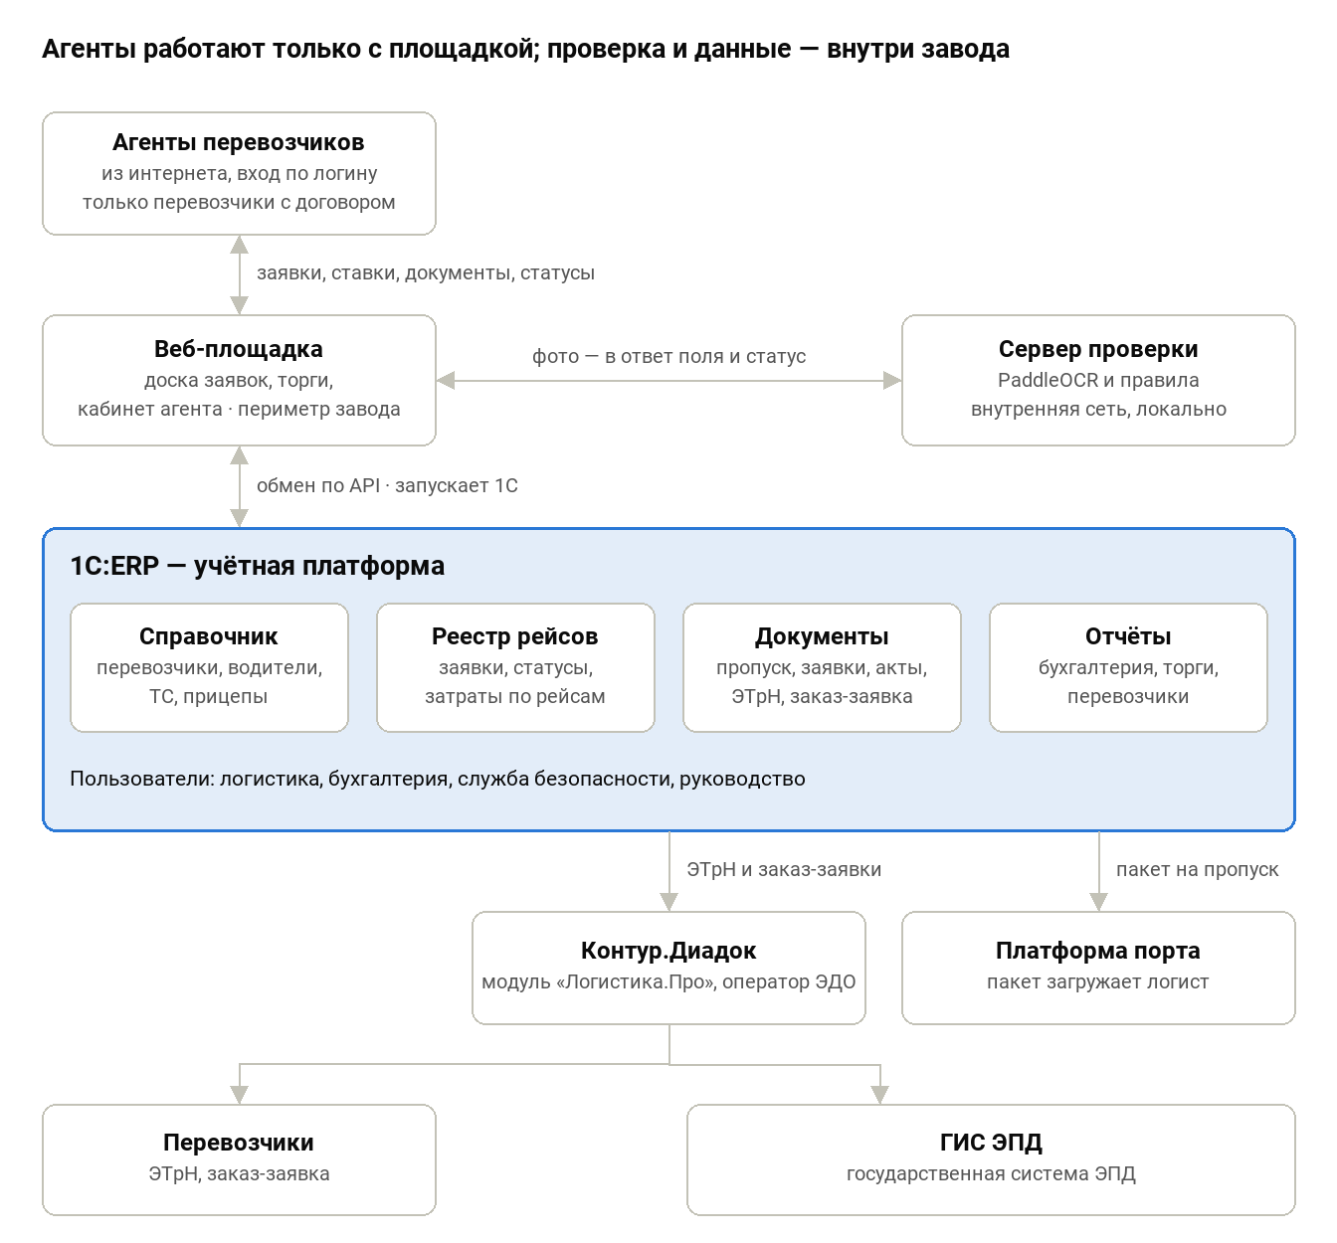
целевая архитектура · 4 зоны
Агенты из интернета работают только с площадкой в периметре завода; сервер проверки и 1С:ERP — во внутренней сети; обмен с площадкой запускает 1С; наружу уходят только ЭТрН через Диадок и пакет на пропуск.

6.4. Площадка и торги
Логист публикует заявку: направление, груз, тоннаж, окно погрузки, стартовая ставка. Агенты делают ставки или берут заявку, логист выбирает победителя и видит историю заявок перевозчика. Победитель загружает в заявку водителя, ТС и фото документов; после проверки и сверки данные уходят в 1С.
Режим размещения | Как работает | Когда применяется
Фиксированная ставка | Заявку берёт первый согласившийся | Срочные перевозки; старт площадки
Торги на понижение | До срока агенты снижают ставку, лучшая видна всем участникам | Когда накопится история цен
Закрытые ставки | Участники не видят цены друг друга | Защита от сговора
Правила работы площадки:
- сначала — только фиксированные ставки, торги включаются после пилота, когда накопится история цен;
- история взятых заявок перевозчика видна только логисту, агент видит только свою; рейтингов нет;
- если ставок нет — логист поднимает стартовую ставку или предлагает заявку перевозчику напрямую;
- если победитель отказался — заявка возвращается на площадку; порядок отказа прописан в договоре;
- правила торгов, порядок отказа и подача данных только через площадку закрепляются в договоре с перевозчиком;
- номер заявки сквозной: один и тот же в 1С, на площадке, в документах и в счёте.
Отчёты площадки: экономия (разница между стартовой и итоговой ставкой — по заявке и за месяц), средняя и лучшая ставка по направлениям, конкуренция (участники и число ставок на заявку), история заявок по каждому перевозчику.

6.5. Кабинет агента и загрузка данных
Выигранные заявки — в «Моих заявках» кабинета агента. Данные водителя и ТС вносятся одним из двух способов.
Способ | Как работает
Одиночная заявка | Агент вводит ФИО, дату рождения, ВУ, марку, госномер, VIN и загружает четыре фото: паспорт — страница с фото и страница регистрации, ВУ и СТС — лицевые стороны. Можно сохранить черновик или сразу запустить проверку
Массовая загрузка из Excel | Агент загружает проформу: одна строка — один водитель и один автомобиль. Площадка создаёт карточку на каждую строку, агент проверяет перенос; фото привязываются по номеру заявки, а не по порядку загрузки
Статусы заявки в кабинете агента:
Статус | Что видит агент
Черновик | Документы загружаются частями — можно сохранить и вернуться позже
На проверке | Нейросеть проверяет документы
Требует исправления | Причина по каждому документу; догрузка — в ту же заявку
У логиста | Комплект прошёл проверку, логист сверяет и подтверждает
Принята | Данные переданы в 1С, правки закрыты
Агент получает уведомление при каждой смене статуса; догрузить документы можно до срока, затем заявка закрывается. Данные из Excel считываются по заданным правилам, без нейросетевой интерпретации таблицы; исходные данные и результат распознавания хранятся отдельно.
Критерии приёмки импорта Excel:
- ☐ Файл, заполненный по утверждённому шаблону, корректно считывается.
- ☐ До импорта агент видит данные и ошибки.
- ☐ Каждая строка создаёт отдельную заявку с уникальным номером.
- ☐ Каждое фото связано с конкретной заявкой и типом документа; изображения разных заявок не смешиваются.
- ☐ Расхождения между Excel и документами отображаются агенту с пояснением.
- ☐ Неуверенно распознанные данные не исправляются автоматически, а направляются на проверку.

6.6. Проверка документов перевозчика
Сервер проверки получает с площадки фото документов, проверяет их и возвращает распознанные поля, итоговый статус и причину. Сомнительные решения автоматически не принимаются.
Пакет документов на первом этапе — одна заявка, один водитель и один автомобиль:
- паспорт РФ: страница с фотографией; страница с регистрацией — если её требует служба безопасности (персональные данные не должны быть избыточными, ч. 5 ст. 5 152-ФЗ);
- водительское удостоверение: лицевая сторона;
- СТС: лицевая сторона.
Собственник по СТС может отличаться от водителя — это не ошибка.
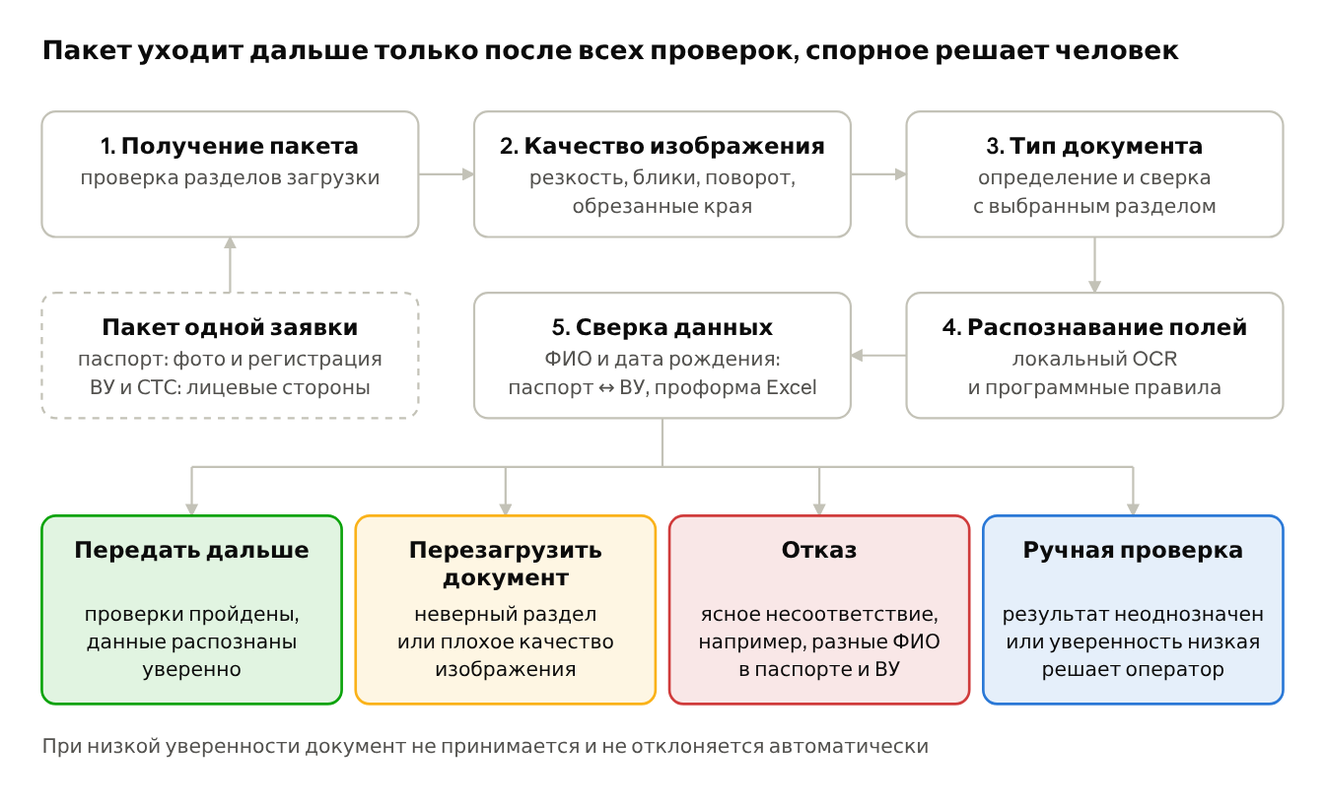
проверка пакета документов · 5 шагов, 4 статуса
Каждый документ проходит пять шагов; на каждом понятно, что будет при ошибке. Итог — один из четырёх статусов.
Статус | Когда присваивается | Что происходит
Передать дальше | Документы определены, данные распознаны достаточно уверенно, проверки пройдены | Заявка уходит логисту
Перезагрузить документ | Не тот документ или качество изображения не позволяет надёжно прочитать поля | Агент получает запрос на повторную загрузку
Отказ с причиной | Явное несоответствие, например разные ФИО в паспорте и ВУ или данные не совпали с заявкой при высокой уверенности | Агент получает конкретную причину
Ручная проверка | Результат неоднозначен или нужное значение не найдено | Решает сотрудник
Распознавание. PaddleOCR — готовая связка из трёх обученных нейросетей: поиск строк (PP-OCRv5 det), разворот перевёрнутых строк (PP-LCNet) и чтение кириллицы, латиницы и цифр (PP-OCRv5 eslav) (PaddleOCR). Для старта обучение не требуется: модели занимают около 100 МБ, бесплатны и работают без интернета на обычном процессоре. Тип документа, поля по шаблону, сверка и итоговый статус — обычный программный код.
Пороги уверенности. Нейросеть оценивает каждое поле от 0 до 1; решение принимают пороги и подтверждения.
Уверенность поля | Решение
ниже 0,60 | Перезагрузить документ — поле не читается надёжно
0,60–0,95 | Решают подтверждения: от 0,80 — одно, от 0,60 — два (совпадение с заявкой, строгий формат, латинская строка на ВУ, вторая копия номера на полях паспорта)
от 0,95 | Принято, если правила пройдены
Расхождение с заявкой при высокой уверенности — «Отказ с причиной». Пороги и правила меняет администратор в настройках сервиса, без программиста.
Поле | Правило проверки
Паспорт РФ | Серия — 4 цифры, номер — 6 цифр, дата выдачи позже даты рождения; серия и номер читаются с полей страницы, две копии должны совпасть
ВУ | Серия — 4 знака, номер — 6 цифр; срок действия не истёк на дату погрузки; дата выдачи + 10 лет совпадает с датой окончания (не совпало — повод посмотреть, срок могли продлить)
Категория ВУ | Для грузовика — C, для тягача с полуприцепом — CE; не найдена — решает человек
Госномер | Буква, 3 цифры, 2 буквы, регион 2–3 цифры; только буквы А В Е К М Н О Р С Т У Х
VIN | 17 символов, без букв I, O, Q
ФИО и дата рождения | Совпадают с заявкой; е/ё, регистр и пробелы — не ошибка
Собственник по СТС | Может отличаться от водителя — не ошибка
Испытание. Решение проверено на ноутбуке уровня будущего сервера (8 ядер, 32 ГБ, без видеокарты) — на реальных фото документов инициатора, снятых на телефон, и на образцах с выдуманными данными. Все семь случаев получили верный статус.
Документ | Итог | Что показало испытание
Паспорт (реальное фото) | Передать дальше | 7 из 7 полей, все оценки от 0,95; серия и номер прочитаны с полей страницы, две копии совпали между собой и с заявкой
ВУ (реальное фото) | Ручная проверка | Все поля прочитаны; категории B, B1, M — для тягача нет C и CE, решает человек; дата выдачи + 10 лет совпала с окончанием
Регистрация (реальное фото) | Ручная проверка | Дата и код подразделения приняты; адрес на штампе прочитан с ошибками (оценка от 0,49) — смотрит оператор
Образец: размытое ВУ | Перезагрузить документ | Резкость 1,7 при пороге 60 — поля не проверяются
Образец: ВУ против чужой заявки | Отказ с причиной | ФИО, дата рождения и номер прочитаны уверенно, но не совпали с заявкой
Образец: СТС тягача | Передать дальше | Госномер и VIN — 0,996–0,998, совпали с заявкой
Время обработки — 25–90 секунд на фото на процессоре; видеокарта ускоряет, но не обязательна. Для проекта важнее качество, чем скорость.
Повышение качества без обучения. Нейросеть не меняется — правки в программном коде и настройках:
- только русские буквы в ФИО — уже работает: голоса латинских двойников (P/Р, H/Н, C/С) переходят к русским буквам; имя и отчество в ВУ — с 0,638 до 0,947, ФИО в паспорте — до 0,98–0,99. На адрес со штампа не включается: оценка растёт, а текст остаётся неверным;
- повторное чтение крупнее — уже работает: так читаются серия и номер на полях паспорта и все категории ВУ; следующий кандидат — штамп регистрации;
- сверка вместо чтения — ФИО, адрес и номера уже есть в заявке: проверяется совпадение с допуском на пару букв; для штампа регистрации;
- выпрямление и поворот — встроенные модули PaddleOCR для изогнутой страницы и поворота документа;
- словари и форматы — отчества на -ВИЧ/-ВНА, регионы, коды ГИБДД исправляют пробелы и отдельные буквы;
- проверка фото у агента — блики, размытость, документ не целиком: агент сразу получает просьбу переснять.
Дообучение — если настроек не хватит. Данные для него собираются сами: каждая заявка, подтверждённая логистом, — это фото и верные данные; код вырезает строки и подписывает их верным текстом, ручная разметка не нужна. По рекомендации разработчиков PaddleOCR для дообучения чтения нужно от 5 000 строк, для поиска строк — от 500 фото (PaddleOCR); с документа получается около 10 проверенных строк — примерно 500 документов. Обучение — только на сервере завода; видеокарта нужна на время обучения; новая версия идёт в работу, только если ошибок меньше, прежняя остаётся для отката. Для старта дообучение не требуется.
Запасной вариант — готовое отечественное SDK с локальной установкой, которое распознаёт паспорт РФ, ВУ и СТС (например, Smart Engines), — платно. Выбор между вариантами — по проверке на 50–100 реальных документах от агентов: точность полей, доля ручной проверки и полная стоимость.
Роли пользователей проверки:
- агент загружает документы и получает запрос на повторную загрузку, если это необходимо;
- логист или назначенный сотрудник рассматривает случаи ручной проверки;
- администратор управляет порогами и правилами проверки.
Критерий результата. У каждой заявки — понятный итоговый статус, стандартные корректные пакеты проходят без участия человека. На пилоте проверяются точность определения типа документа, распознавания полей и сопоставления ФИО и даты рождения.

6.7. Экран логиста и справочник
В очереди логиста — только заявки, прошедшие проверку, и случаи ручной проверки. Поля уже заполнены нейросетью, фото документа рядом, расхождения с заявкой подсвечены. Логист проверяет, а не набирает: «Подтвердить» — данные уходят в 1С, «Вернуть агенту» — агент получает причину, например «Номер ВУ не совпадает с фото».
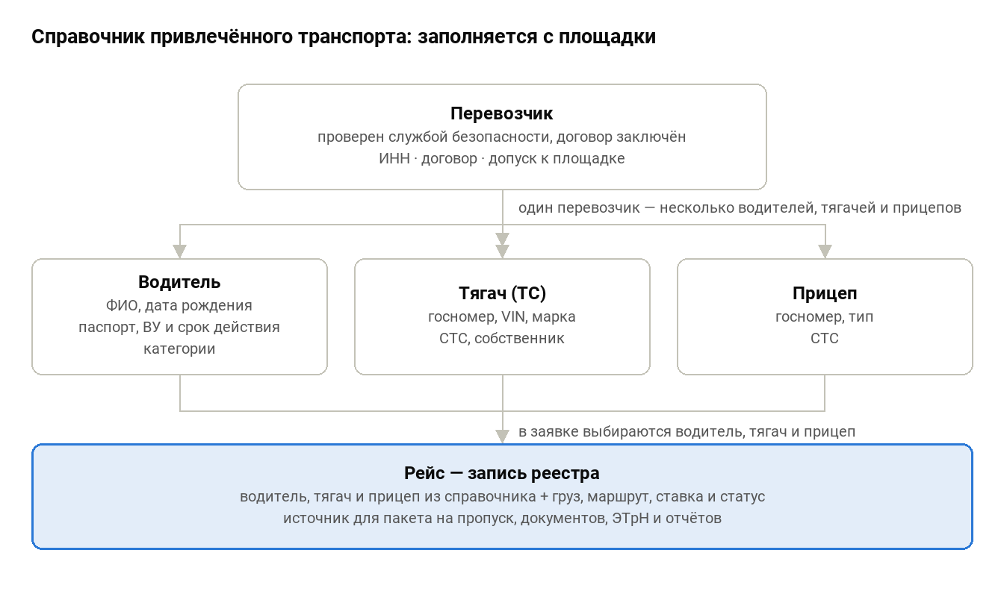
справочник привлечённого транспорта · 5 сущностей
У перевозчика несколько водителей, тягачей и прицепов; рейс связывает выбранных из справочника водителя, тягач и прицеп с грузом, маршрутом и ставкой и служит источником данных для всех документов.
- справочник заполняется с площадки: после подтверждения логистом данные записываются автоматически;
- при повторной перевозке агент выбирает водителя и машину из своего списка — документы заново не загружаются;
- система напоминает об истекающем ВУ и запрашивает новый документ;
- используются типовые средства 1С:ERP: подсистема «Доставка», справочник «Транспортные средства», дополнительные реквизиты (1С:ИТС);
- на старте действующие перевозчики и водители переносятся один раз из почты и Excel.

6.8. Документы и шаблоны
Собственные документы оформляются по шаблонам 1С:ERP из подтверждённой заявки и справочника; формат обязательных ЭПД утверждён государством и формируется модулем Контура.
Вид документа | Примеры | Формат | Где формируется
Пакет на пропуск | Порт и другие объекты | Список водителей и ТС в формате объекта, файлы, названные по его правилам; требования объекта — настройка | 1С:ERP; логист загружает пакет на платформу порта
Документы на перевозку | Заявка перевозчику, договор-заявка, акт | Определяет предприятие | Печатные формы 1С:ERP по шаблонам предприятия
Обязательные ЭПД | ЭТрН, заказ-заявка | XML-формат, утверждённый ФНС | 1С:ERP через модуль «Логистика.Про»; подпись — КЭП сотрудника и МЧД; Диадок → перевозчику и в ГИС ЭПД
Отчёт для бухгалтерии | Затраты по рейсам | Определяет бухгалтерия | Отчёт 1С:ERP по реестру — кнопкой

6.9. Обмен 1С:ERP с площадкой
На стороне площадки — REST API в формате JSON, база данных PostgreSQL, хранилище файлов и журнал событий по заявкам. На стороне 1С — регламентное задание «Обмен с площадкой», документ «Заявка на привлечённый транспорт», типовые средства HTTPСоединение и ЧтениеJSON и журнал обмена.
- Обмен запускает 1С — раз в 1–2 минуты и кнопкой «Обменяться сейчас»; входящих подключений во внутреннюю сеть нет.
- Сквозной ключ — номер заявки 1С: один для 1С, площадки и документов; повтор не создаёт дублей.
- Защита — только HTTPS и доступ по токену; 1С видит площадку, площадка 1С — нет.
- Надёжность — при сбое связи обмен повторяется; каждое сообщение записывается в журнал обмена.
Метод площадки | Что делает
POST /api/v1/requests | 1С публикует заявку на площадке
PATCH /api/v1/requests/{номер} | 1С меняет или снимает заявку
PUT /api/v1/carriers | 1С передаёт перевозчиков с договором — допуск к площадке
GET /api/v1/events?after={id} | 1С забирает новые события: победитель выбран, документы проверены
GET /api/v1/requests/{номер}/package | 1С получает проверенные данные: водитель, ТС, прицеп, итоговая ставка
GET /api/v1/files/{id} | 1С скачивает скан документа
POST /api/v1/requests/{номер}/status | 1С сообщает статус: ЭТрН отправлена, пропуск оформлен, рейс закрыт
Формат: JSON в UTF-8; даты — ГГГГ-ММ-ДД; суммы — в рублях целым числом (например, итоговая ставка рейса rate: 85900). Версия указана в адресе (/api/v1/) — новые поля добавляются без поломки обмена. Описание — спецификация OpenAPI, по ней программист 1С пишет обмен.
Система | Способ интеграции | Передаваемые данные
Веб-площадка | REST API площадки, обмен запускает 1С (выше) | Заявки, допуск перевозчиков, победитель и ставка, проверенные данные, сканы, статусы
Сервер проверки | Локальный сервис; площадка отправляет фото и получает ответ в JSON | Фото на входе; поля, итоговый статус и причина на выходе
Контур.Диадок | Типовой модуль Контура для 1С:ERP 2.4/2.5 (Контур) | ЭТрН, заказы-заявки, статусы передачи в ГИС ЭПД
Другие конфигурации 1С | При необходимости — типовая синхронизация в формате EnterpriseData (1С:ИТС) | Справочники; уточняется на старте

6.10. Реестр привлечённого транспорта
Реестр — основа решения: одна запись — один рейс. В 1С:ERP это документ «Заявка на привлечённый транспорт», регистр «Затраты по рейсам» и отчёты на конструкторе 1С (СКД), которые строятся без программиста.
Блок записи | Состав
Рейс | Номер заявки (сквозной), дата, направление, груз, тоннаж, окно погрузки
Исполнитель | Перевозчик, водитель, ТС, прицеп — только из справочников
Деньги | Стартовая и итоговая ставка, доплаты, простои, штрафы, счёт перевозчика
Документы | Пакет на пропуск, ЭТрН, акт, счёт — со ссылками на файлы
Статусы записи по порядку: создана → опубликована → перевозчик выбран → документы проверены → пропуск оформлен → в пути → выполнена → закрыта.
Правила ведения, чтобы отчёты строились сами:
- Одна запись — одна машина: заказ на 140 т — это 7 записей по 20 т.
- Номер заявки — сквозной: один и тот же в 1С, на площадке, в документах и счёте.
- Только справочники: перевозчик, направление, груз и тип ТС выбираются из списка.
- Статус — по факту: дальше нельзя без обязательных полей и документов.
- Деньги — по рейсу: ставка с площадки, доплаты и простои вносит логист, счёт привязан к рейсу.
- Закрытие месяца: все рейсы месяца закрыты — отчёты сходятся с бухгалтерией.
Данные о затратах | Источник | Способ
Ставка перевозки | Итоговая ставка с площадки (фиксированная или по торгам) | Автоматически
Доплаты, простои, штрафы, претензии | Логист | Вручную, в карточке рейса
Счёт перевозчика | Типовой документ «Приобретение услуг и прочих активов» с аналитикой по рейсу | Бухгалтерия
Отчёты из реестра: затраты по перевозчикам, направлениям и периодам; экономия торгов к стартовой ставке; средняя ставка по направлению в динамике; история перевозчика (взято, выполнено, отказы); рейсы в работе. Перечень показателей отчёта для бухгалтерии уточняется с бухгалтерией на пилоте.
Порядок запуска реестра: заполнить справочники → перенести открытые заявки → все новые заявки — только через реестр.

6.11. Размещение и защита персональных данных
Документы водителей содержат персональные данные, поэтому проверка выполняется локально, а данные документов во внешние сервисы не передаются.
Требование | Как выполняется
Где обрабатываются данные | Сервер проверки и 1С:ERP — во внутренней сети завода; площадка — на сервере завода, вход только для перевозчиков с договором; внешние сервисы распознавания не используются
Основание обработки | Условие в договоре с перевозчиком и согласие водителя
Объём данных | Только нужные страницы документов (ч. 5 ст. 5 152-ФЗ)
Доступ | Документы водителей видит только их компания; логист и администратор — по ролям; журнал действий
Хранение | Срок хранения изображений — по регламенту службы безопасности, затем удаление; сканы больше не лежат в почте
Ответственность. С 30 мая 2025 года (Федеральный закон от 30.11.2024 № 420-ФЗ, ст. 13.11 КоАП РФ) за утечку персональных данных организация платит 3–15 млн руб. в зависимости от числа субъектов, за повторную — 1–3% выручки, но не менее 20 млн и не более 500 млн руб. (buh.ru). Локальная обработка — прямая защита от этого риска.

7. Ожидаемые результаты и эффект
Ключевой результат — логист не ищет машины в переписке и не перепечатывает данные: он выбирает лучшее предложение и проверяет готовое.

7.1. Сравнение текущего и целевого состояния
Текущее состояние | Целевое состояние
Заявки предлагаются перевозчикам в мессенджере | Агенты сами берут заявки на закрытой площадке
Ставка согласуется в переписке, рынок не виден | Фиксированная ставка или торги; экономия и ставки видны в отчётах
Документы приходят на почту частями | Агент загружает документы в заявку и видит статус и причину
Полная самопроверка логистом | Нейросеть проверяет сразу; логист сверяет фото с готовыми полями
Повторный ввод в шести местах | Однократный ввод: данные с площадки попадают в 1С:ERP
Документы из копий с ручной правкой | Пакет на пропуск, документы и ЭТрН — по шаблонам из справочника
Ручная подготовка отчётов | Отчёты из реестра — кнопкой
Сканы паспортов в почте | Документы на сервере завода, доступ по ролям, установленный срок хранения

7.2. Эффект для подразделений
Подразделение | Эффект
Отдел логистики | Нет рассылки заявок и переписки; стандартные пакеты проходят без участия человека; логист сверяет и подтверждает, а не набирает
Перевозчики (агенты) | Заявки, ставки, документы и статусы в одном окне; понятная причина по каждому документу; водитель и машина вводятся один раз
Бухгалтерия | Затраты по каждому рейсу; счёт привязан к рейсу; отчёт кнопкой
Служба безопасности | Доступ только у проверенных перевозчиков с договором; документы не покидают контур завода; журнал действий
Руководство | Прозрачные ставки и экономия к стартовой ставке; ЭТрН из 1С по каждому рейсу

8. Показатели эффективности
Результат пилота оценивается по показателям процесса и качества проверки документов; текущие значения фиксируются замером до пилота, целевые устанавливаются по его итогам. Заранее определена одна цель — все ЭТрН формируются из 1С:ERP без ручного ввода в Диадоке.
Эффективность процесса
Показатель | Текущее значение | Цель пилота
Время ручного ввода одной заявки, мин | 5 | [__]
Время от публикации заявки до выбора перевозчика, ч | [__] | [__]
Доля заявок, обработанных через площадку, % | 0 | [__]
Доля заявок, прошедших проверку без участия человека, % | 0 | [__]
Ошибки в документах, шт. в месяц | [__] | [__]
Время подготовки отчёта для бухгалтерии, ч | [__] | [__]
Экономия к стартовой ставке, % (после включения торгов) | — | [__]
Доля ЭТрН, сформированных из 1С:ERP, % | [__] | 100
Качество проверки документов (оценивается на пилоте)
Показатель | Цель пилота
Точность определения типа документа, % | [__]
Точность распознавания полей, % | [__]
Точность сопоставления ФИО и даты рождения, % | [__]
Доля заявок, направленных на ручную проверку, % | [__]
Неопределённые случаи, пропущенные без проверки, шт. | 0
На испытании все семь случаев (три реальных фото и четыре образца) получили верный статус; целевые значения устанавливаются по проверке на 50–100 реальных документах.

9. План реализации
Проект выполняется в пять этапов, ориентировочно 3–5 месяцев на этапы 1–4. Реестр идёт первым: на нём держатся обмен, площадка, документы и отчёты. Этапы 2 и 3 идут параллельно, торги включаются после пилота, когда накопится история ставок.
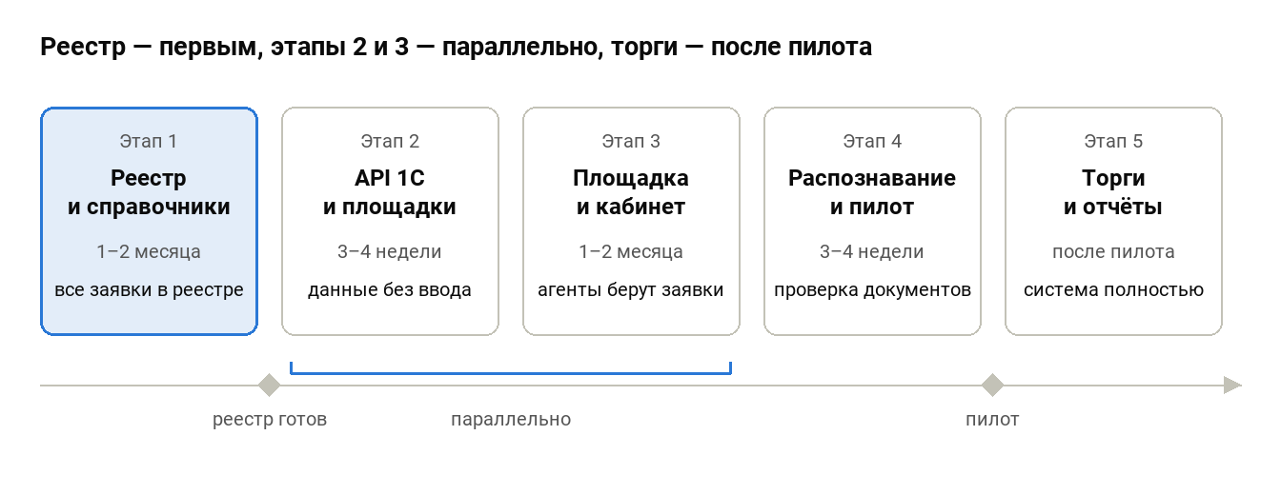
дорожная карта · 5 этапов
Реестр и справочники — первыми; обмен с площадкой и сама площадка — параллельно; распознавание завершается пилотом, после него — торги и отчёты.
Этап | Длительность | Содержание | Результат | Ответственные
1. Реестр и справочники | 1–2 месяца | Документ заявки, статусы, справочники; перенос действующих перевозчиков, водителей и открытых заявок | Все заявки — в одном реестре | ИТ, отдел логистики
2. API 1С и площадки | 3–4 недели | Методы обмена, расписание, журнал; проверка на копии базы | Данные ходят без ручного ввода | ИТ
3. Площадка и кабинет | 1–2 месяца | Доска заявок с фиксированной ставкой, кабинет агента, загрузка данных и документов; условия договора | Агенты берут заявки сами | ИТ, отдел логистики, юрист
4. Распознавание | 3–4 недели | PaddleOCR из коробки, шаблоны паспорта, ВУ и СТС, правила; проверка на 50–100 фото; пилот на одном направлении | Документы проверяются автоматически; отчёт о пилоте | ИТ, отдел логистики, служба безопасности
5. Торги и отчёты | После пилота | Торги, документы по шаблонам, ЭТрН из 1С, отчёты по реестру | Система в полном объёме | ИТ, отдел логистики, бухгалтерия
Сроки ориентировочные и уточняются с ИТ. Если ЭТрН сейчас оформляются вручную, установка модуля Контура и формирование ЭТрН из 1С начинаются сразу, параллельно с этапом 1: требование закона уже действует.

10. Ресурсы и бюджет
Известные сейчас затраты — модуль Контура; остальные определяются сметой после выбора исполнителя.
Ресурс | Назначение | Оценка затрат
Модуль «Логистика.Про» (Контур) | ЭТрН и заказ-заявки из 1С:ERP | 19 700 руб. в год (Контур)
Настройка модуля | Услуга Контура | 37 515 руб. — типовая конфигурация; 5 490 руб. в час — нетиповая
Программист 1С (штатный или подрядчик) | Справочник, реестр, шаблоны, пакет на пропуск, приём данных с площадки, отчёты | По смете, [__] ч
Разработка площадки и проверки (штатно или подрядчик) | Доска заявок и торги, кабинет агента, импорт Excel, сервис проверки и правила | По смете, [__] ч
Лицензия SDK распознавания (если вариант «купить») | Распознавание паспорта РФ, ВУ и СТС с локальной установкой | По запросу у производителя
Сервер | Площадка и проверка: 8 ядер, 32 ГБ ОЗУ; видеокарта не обязательна (для дообучения — на время) | По смете; PaddleOCR бесплатен
Время логистики, ИТ и СБ | Наполнение справочников, сбор фото для проверки, пилот, требования к защите данных | Внутренние ресурсы, [__] ч
При наличии на предприятии модуля Диадока для простых сценариев возможен плагин «Логистика.Базовый» за 9 700 руб. в год. Цены — по данным сайта Контура на октябрь 2026 года.
Известно сейчас: 57 215 руб. в первый год — модуль «Логистика.Про» и настройка типовой конфигурации. Окупаемость рассчитывается после замера: затраты проекта ÷ (сэкономленные часы × стоимость часа).

11. Участники и роли
Ключевые пользователи — сотрудники отдела логистики и агенты перевозчиков; техническую реализацию выполняет ИТ.
Роль | Участник | Ответственность
Заказчик проекта | [ФИО, должность] | Утверждение паспорта, решения о переходе между этапами, выделение ресурсов
Руководитель проекта | [ФИО, должность] | Планирование, координация участников, отчётность о ходе проекта
Отдел логистики | Сотрудники отдела | Требования к площадке, реестру, шаблонам и пакету на пропуск; публикация заявок и выбор победителей; участие в пилоте
Логист | Сотрудник отдела | Сверка и подтверждение заявок, ручная проверка, доплаты и простои в карточке рейса
Агент | Представитель перевозчика | Берёт заявки и делает ставки, вносит водителя и ТС, загружает документы, догружает по запросу
Администратор | [ФИО] | Пороги и правила проверки, допуск перевозчиков к площадке
ИТ | Программист 1С, разработчик площадки (штатные или подрядчики) | Разработка и настройка 1С:ERP, площадки и сервиса проверки, интеграции, сервер, сопровождение
Бухгалтерия | [ФИО] | Требования к учёту затрат и отчётам, приёмка отчётов
Служба безопасности | [ФИО] | Проверка перевозчиков, требования к защите персональных данных и сроку хранения изображений
Юрист | [ФИО] | Условия договора с перевозчиком: работа через площадку, правила торгов и отказа, основание обработки персональных данных
Контур | Поставщик модуля | Поставка и настройка модуля «Логистика.Про»

12. Риски и меры по снижению
Основные риски связаны с переходом перевозчиков на площадку, качеством распознавания и ресурсами; каждый закрывается мерой, заложенной в решение.
Риск | Меры по снижению | Ответственные
Перевозчики продолжат присылать данные на почту | Условие в договоре: заявки и данные — только через площадку; простой интерфейс и шаблон проформы | Отдел логистики, юрист
Отказ перевозчика после победы | Порядок отказа — в договоре; заявка возвращается на площадку; логист видит историю взятых заявок | Отдел логистики, юрист
Нет ставок по заявке | Повышение стартовой ставки или прямое предложение перевозчику | Отдел логистики
Сговор участников торгов | Режим закрытых ставок; торги — только после накопления истории цен | Отдел логистики
Ошибки распознавания | Четыре статуса; при низкой уверенности — повторная загрузка или человек; финальное подтверждение — логист; безошибочность в 100% случаев не закладывается | ИТ, отдел логистики
Недостаточное качество распознавания на реальных фото | Проверка на 50–100 реальных документах; настройки без обучения; при нехватке — дообучение или готовое SDK | ИТ
Смешение изображений разных заявок | Привязка фото по номеру заявки, а не по порядку загрузки | ИТ
Ошибки заполнения проформы | Единый шаблон; проверка структуры и форматов до импорта; предварительный просмотр с указанием ошибок | Отдел логистики
Доступ внешних агентов к площадке | Закрытая площадка: доступ только перевозчикам с договором; без доступа к 1С и внутренней сети | ИТ, служба безопасности
Нарушение защиты персональных данных | Локальная обработка; доступ по ролям; журнал; установленный срок хранения изображений | Служба безопасности, ИТ
Нетиповая конфигурация 1С | Настройка модуля Контура для нетиповых — 5 490 руб. в час; доработки — программист 1С | ИТ
Нехватка ресурсов ИТ | Поэтапный запуск; при необходимости — подрядчик | Руководитель проекта
Нагрузка в переходный период | Пилот на одном направлении; обучение; регламент работы | Руководитель проекта
Низкое качество исходных данных при наполнении справочника | Первичная загрузка с проверкой; ответственный за ведение справочника | Отдел логистики

13. Допущения, ограничения и открытые вопросы
Оценки сроков и затрат опираются на допущения ниже; открытые вопросы закрываются на первом этапе.
Допущения:
- версия 1С:ERP предприятия поддерживается модулем Контура (ERP 2.4 или 2.5);
- договорные перевозчики готовы работать через площадку — это закрепляется в договоре;
- перевозчики работают с ЭДО через Контур либо через роуминг с другими операторами;
- площадку можно разместить на сервере завода в периметре с доступом из интернета только для перевозчиков с договором;
- ИТ располагает ресурсами на доработку либо привлекается подрядчик.
Ограничения:
- формат обязательных ЭПД утверждён государством и не может быть изменён;
- обработка персональных данных выполняется в соответствии со 152-ФЗ;
- данные документов не передаются во внешние сервисы, проверка развёртывается локально;
- гарантия безошибочной автоматической проверки в 100% случаев не закладывается, неопределённые случаи передаются человеку;
- учёт ведётся в 1С:ERP, площадка служит каналом работы с перевозчиками.
Открытые вопросы (первые четыре желательно выяснить до представления руководству):
- ☐ Как сейчас формируется ЭТрН: вручную в Диадоке или из 1С? Какой модуль Контура установлен?
- ☐ В какой конфигурации 1С вести реестр привлечённого транспорта? Включена ли подсистема «Доставка»?
- ☐ Есть ли штатный программист 1С и разработчик для площадки или нужен подрядчик?
- ☐ Сколько рейсов привлечённого транспорта в месяц — по каждому нужна ЭТрН?
- ☐ Где размещается площадка и как перевозчикам выдаётся доступ?
- ☐ Какие требования у порта и других объектов к пакету на пропуск?
- ☐ Какой срок хранения изображений документов установит служба безопасности?
- ☐ Какое основание обработки персональных данных водителей закрепить в договоре с перевозчиком?
- ☐ Как поступать, если фамилия в паспорте и ВУ различается после её смены, а имя, отчество и дата рождения совпадают: отказ или ручная проверка?
- ☐ Запрашивать ли оборот ВУ с таблицей категорий и отказывать ли автоматически, если нужной категории нет, когда все категории прочитаны уверенно?
- ☐ Какие типы документов добавить после пилота?
- ☐ Какие показатели должен содержать отчёт для бухгалтерии?

14. Лист согласования
Должность | ФИО | Подпись | Дата
Инициатор проекта, отдел логистики
Руководитель отдела логистики
Руководитель ИТ
Главный бухгалтер
Руководитель службы безопасности
Заказчик проекта

Источники
- Контур.Логистика — электронные транспортные накладные: обязательность с 01.09.2026, перечень ЭПД
- Контур.Логистика — электронные перевозочные документы в 1С: модули, конфигурации, стоимость
- Контур.Логистика — законодательство об ЭПД: 140-ФЗ, 259-ФЗ, постановления и приказы
- Такском — ГИС ЭПД и операторы информационных систем ЭПД
- nalog-nalog.ru — кто обязан применять ЭТрН с 01.09.2026, риски для расходов и вычетов
- Минтранс России — буклет об электронных перевозочных документах
- 1С:ИТС — документация «1С:ERP Управление предприятием 2», редакция 2.5
- 1С:ИТС — стандарт «Интеграция прикладных решений через формат EnterpriseData»
- PaddleOCR — многоязычное распознавание PP-OCRv5, включая кириллицу
- PaddleOCR — рекомендации по дообучению моделей поиска и чтения текста
- Smart Engines — распознавание документов с локальной установкой
- buh.ru — штрафы за нарушения в сфере персональных данных (420-ФЗ)

